Λαογραφικές παραδόσεις στα Μεσόγεια

Μαθητές: Παπαδοπούλου Ε.., Παπακωνσταντίνου Μ.., Φίλη Α.., Νιώρα Α.., Χαρώνη Σ.., Παπαχρήστου Ν.., Δημητρίου Κ.., Γιανίτσκι Κ.., Συρεγγέλα Λ.., Τζιάρου Μ.., Ντόκολα , Μ...
ΕΚΠΑΙΔΕΥΤΙΚΟΙ: Φράγκου, Ο. ΠΕ02, Τσιοπανά Β. ΠΕ06, Μανιφάβα Ε. ΠΕ02, Φιλιοπούλου Μ. ΠΕΟ2

Περίληψη:
Η παρούσα εργασία πραγματεύεται τα ήθη, τα έθιμα και τις παραδόσεις των Μεσογείων και ιδιαίτερα της περιοχής των Σπάτων με σκοπό τη βαθύτερη κατανόηση του παρελθόντος και τη μεγαλύτερη έμπνευση για το παρόν και το μέλλον. Ως εορτή θρησκευτική που εορτάζεται στην ύπαιθρο, ιδιαίτερα διαδεδομένο είναι το πανηγύρι των πολιούχων Αγίων Πέτρου και Παύλου στις 29-30 Ιουνίου με επίκεντρο τη θρησκευτική και την πολιτιστική παράδοση. Η γιορτή της Ανάληψης αλλά και του Ιωάννη του Προδρόμου, που συνδέεται με το θερινό ηλιοστάσιο, καθώς και με την προετοιμασία του Κλήδονα, γεγονότα που αποτελούν σημαντικά στοιχεία της θρησκευτικής παράδοσης του τόπου. Ξεχωριστό δείγμα του πολιτισμού της περιοχής αποτέλεσε η Μεσογίτικη, παραδοσιακή φορεσιά και συγκεκριμένα η Αττική Νύφη: η τέχνη με την οποία έχουν κατασκευαστεί την κατατάσσουν την περιοχή στις πρώτες θέσεις ανάμεσα στις φορεσιές της υπόλοιπης Ελλάδας. Η γιορτινή μεσογίτικη φορεσιά επηρέασε σε μεγάλο βαθμό την επίσημη φορεσιά της ελληνικής βασιλικής αυλής όπως διαμορφώθηκε κατά τα τέλη του 19ου αιώνα από τη βασίλισσα Όλγα, αλλά και την παιδική φορεσιά της βλαχούλας. Στο πλαίσιο της κοινωνικής ζωής του τόπου, κυρίαρχη θέση κατέχουν παραδοσιακές συνταγές της περιοχής οι οποίες αντλούν την αυθεντικότητά τους από τα τοπικά προϊόντα, όπως το
μεσογίτικο κρασί και λάδι, τα φρούτα, το μέλι και άλλα.

Λέξεις κλειδιά: Παράδοση, Θρησκευτική εορτή, Αγίοι Πέτρος και Παύλος, Μεσογίτικη φορεσιά, Παραδοσιακές συνταγές, Αττική Νύφη, Βασιλική αυλή, Μεσογίτικο κρασί και λάδι.

ΕΙΣΑΓΩΓΗ
Η εργασία αυτή πραγματοποιήθηκε στο πλαίσιο του 3ου Πανελληνίου Μαθητικού Συνεδρίου του Πειραματικού Σχολείου του Πανεπιστημίου Πατρών, με θεματικό άξονα: «Έλα να σου μιλήσω για τον τόπο μου». Για τη συγγραφή της, συμβουλευτήκαμε άρθρα από το διαδίκτυο, πρακτικά επιστημονικών συναντήσεων, βιβλία, διδακτορικές διατριβές και τον Πολιτιστικό Σύλλογο Σπάτων. Η συμμετοχή του σχολείου μας σε αυτό το συνέδριο αποσκοπούσε στην επιμόρφωσή μας σχετικά με τον τόπο μας και την ιστορία του, καθώς και στην ανάπτυξη της συνδυαστικής σκέψης και στη βελτίωση της κατανόησης και εμπέδωσης της διδακτέας ύλης των μαθημάτων των Θρησκευτικών, των Αρχαίων Ελληνικών και της Ιστορίας.
Πανηγύρι Πέτρου και Παύλου
Το πανηγύρι των Αγίων Πέτρου και Παύλου είναι μια από τις σημαντικότερες θρησκευτικές εορτές για πολλές περιοχές της Ελλάδας, και ειδικότερα για τα Σπάτα, όπου οι δύο άγιοι τιμώνται ως πολιούχοι της περιοχής. Το πανηγύρι αυτό εορτάζεται στις 29 και 30 Ιουνίου και συνδυάζει τη θρησκευτική λατρεία με έντονα πολιτιστικά και κοινωνικά στοιχεία. Η γιορτή περιλαμβάνει θρησκευτικές τελετές, όπως η λειτουργία και οι λιτανείες, αλλά και πολιτιστικές εκδηλώσεις, όπως χορούς, τραγούδια και παραδοσιακή μουσική, που αναδεικνύουν τις τοπικές παραδόσεις. Το πανηγύρι έχει έντονο το στοιχείο της κοινωνικής συνάθροισης, καθώς οι κάτοικοι της περιοχής συγκεντρώνονται για να τιμήσουν τους πολιούχους Αγίους, αλλά και να γιορτάσουν τη συλλογικότητα και την αλληλεγγύη του τόπου τους. Είναι επίσης γνωστό για τις παραδοσιακές γεύσεις που προσφέρονται στους επισκέπτες, καθώς τα τοπικά προϊόντα, όπως το κρασί, το λάδι και οι παραδοσιακοί μεζέδες, αποτελούν αναπόσπαστο μέρος της εορτής. Το πανηγύρι των Αγίων Πέτρου και Παύλου έχει μεγάλη σημασία τόσο για τους πιστούς, που το θεωρούν ευκαιρία να προσευχηθούν και να ανανεώσουν τη σχέση τους με την εκκλησία, όσο και για την κοινότητα γενικότερα, που το βλέπει ως μια γιορτή του πολιτισμού και της παράδοσης της περιοχής.
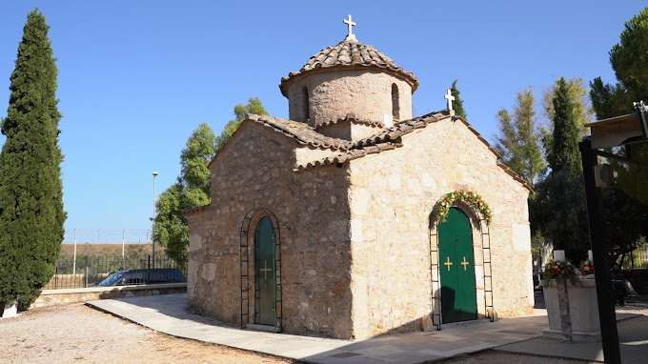
Το εξωτερικό του Ναού των Αγίων Πέτρου και Παύλου

Γιορτή της Ανάληψης
Η Γιορτή της Ανάληψης στα Σπάτα είναι μια σημαντική θρησκευτική και πολιτιστική εκδήλωση που εορτάζεται κάθε χρόνο, 40 μέρες μετά το Πάσχα, και γιορτάζει την ανάληψη του Χριστού στον ουρανό. Η γιορτή αυτή είναι ιδιαίτερα αγαπητή στους κατοίκους των Σπάτων και της ευρύτερης περιοχής, καθώς αποτελεί μια από τις κύριες θρησκευτικές εορτές της περιοχής, γεμάτη με παραδόσεις και τοπικά έθιμα. Η θρησκευτική τελετή περιλαμβάνει τη λειτουργία στην εκκλησία, λιτανεία και προσευχές για την ευλογία της κοινότητας. Στην εκκλησία του χωριού τελείται η θεία λειτουργία, όπου οι πιστοί συγκεντρώνονται για να τιμήσουν την Ανάληψη του Χριστού. Μετά την εκκλησία, η λιτανεία της εικόνας της Ανάληψης περιφέρεται στους δρόμους του χωριού, ενώ οι κάτοικοι συμμετέχουν με κατάνυξη και πίστη.Πέρα από τη θρησκευτική διάσταση, η γιορτή της Ανάληψης στα Σπάτα συνοδεύεται και από πολιτιστικές εκδηλώσεις, όπως παραδοσιακούς χορούς, μουσική και τοπικές γιορτές που φέρνουν τους κατοίκους και τους επισκέπτες πιο κοντά στις παραδόσεις του τόπου. Οι εκδηλώσεις αυτές ενσωματώνουν την τοπική κουλτούρα και προσφέρουν μια ευκαιρία για κοινωνικοποίηση, καθώς οι Σπαταναίοι και οι επισκέπτες γιορτάζουν μαζί. Σημαντικό μέρος της γιορτής αποτελεί και η παραδοσιακή φιλοξενία των Σπαταναίων, που προσφέρουν στους επισκέπτες τοπικές λιχουδιές και εδέσματα, όπως παραδοσιακά γλυκά και φαγητά, και τοπικό κρασί.Η γιορτή της Ανάληψης στα Σπάτα είναι έτσι μια όμορφη συνύπαρξη πίστης, παράδοσης και κοινωνικότητας, που συνδέει τους ανθρώπους του τόπου με την ιστορία και την πολιτιστική τους κληρονομιά.
Ναός Αναστάσεως του Χριστού Σπάτων
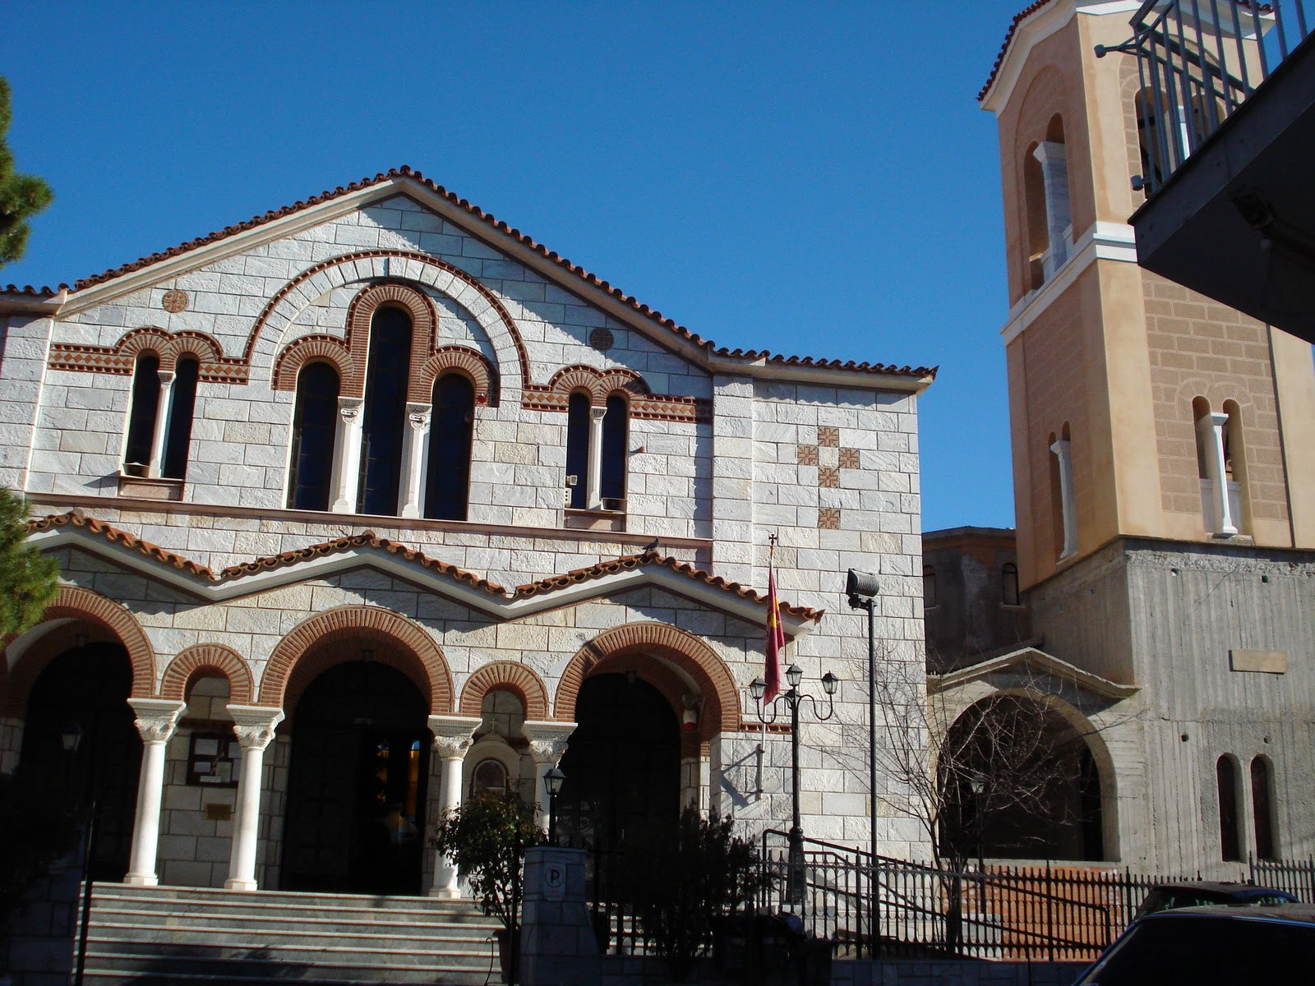

Ο Ναός Αναστάσεως του Χριστού Σπάτων είναι ορθόδοξος Χριστιανικός ναός στα Σπάτα Αττικής. Ο ναός άρχιζε να χτίζεται στα Σπάτα, κατόπιν της εμφάνισης του Ιησού στην Ελένη Δανιηλίδου το 1932, η οποία ισχυρίστηκε ότι της ζήτησε την ανέγερση του Τρισυπόστατου (Αναστάσεως,Αγίας Φωτεινής, Αναλήψεως) Ιερού Ναού. Τα εγκαίνια έγιναν την 25η Μαρτίου 1935. Ολοκληρώθηκε σε τρεις φάσεις, ενώ χρειάστηκε να γκρεμιστεί και να χτιστεί από την αρχή λόγω κακής κατασκευής. Είναι χτισμένος στον τύπο της σταυροειδούς βασιλικής μετά τρούλου. Ο ναός γιορτάζει την ημέρα του Πάσχα, την Δευτέρα της Διακαινησίμου, την ημέρα της Ύψωσης του Τιμίου Σταυρού, όποτε και γίνεται τριήμερο πανηγύρι, και της Αγίας Φωτεινής Σαμαρείτιδο
Άγιος Ιωάννης Σπάτων
Ο Άγιος Ιωάννης Αρτέμιδος ή Σπάτων είναι μια δυτική συνοικία του πολεοδομικού συγκροτήματος της Αρτέμιδας, που βρίσκεται σε υψόμετρο 67 μέτρων. Προτού ενταχθεί στο νέο διοικητικό σχήμα του Καλλικράτη, αποτελούσε μέρος του δήμου Σπάτων - Λούτσας. Διοικητικά ανήκει στον δήμο Σπάτων, ενώ εκκλησιαστικά υπάγεται στην Αρτέμιδα, στην Μητρόπολη Μεσογαίας και Λαυρεωτικής, όπως όλες οι δυτικές συνοικίες του συγκροτήματος. Από το 2011, με την εφαρμογή του σχεδίου Καλλικράτης, ανήκει στον ενιαίο δήμο Σπάτων – Αρτέμιδας. Η περιοχή βρίσκεται σε κοντινότητα με το Αεροδρόμιο Ελευθέριος Βενιζέλος, στους δυτικούς πρόποδες του λόφου του Αγίου Ιωάννου, ο οποίος έχει ύψος 200 μέτρων. Αυτός ο λόφος είναι ο ψηλότερος στην περιοχή του δήμου και στην κορυφή του δεσπόζει το γραφικό εκκλησάκι του Αγίου Ιωάννη, το οποίο κατασκευάστηκε τον 18ο αιώνα. Ο λόφος και το εκκλησάκι, που είναι τα πιο χαρακτηριστικά σημεία του οικισμού, έδωσαν το όνομα τους στην περιοχή. Αυτή η συνοικία, συνδυάζοντας την κοντινότητα με το αεροδρόμιο και την ιστορική της κληρονομιά, αποτελεί μια ενδιαφέρουσα περιοχή, γεμάτη παραδόσεις και πολιτιστικό ενδιαφέρον, αλλά και με σημαντική ανάπτυξη λόγω της θέσης της.
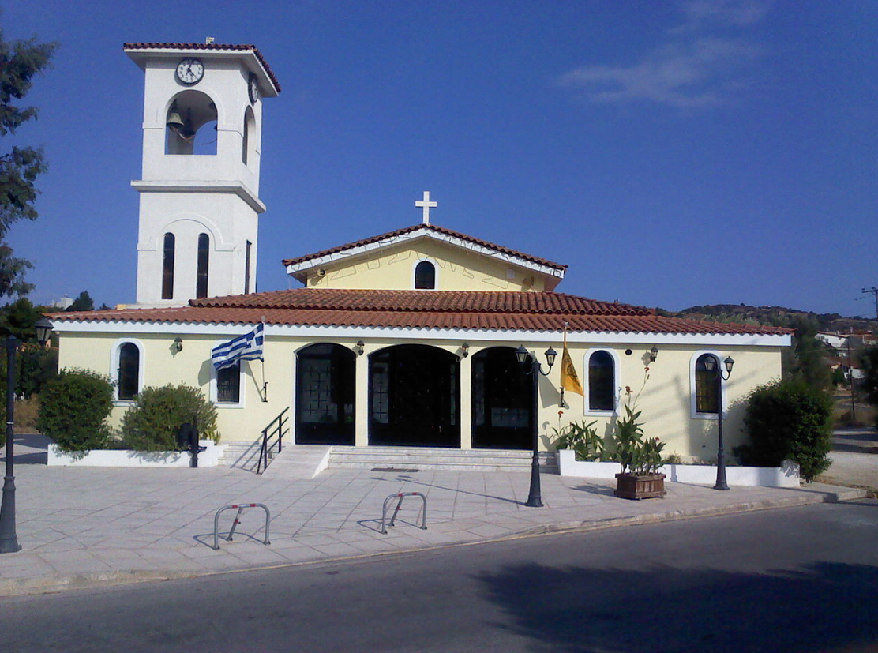

Η προετοιμασία του Κλήδονα:
Ο Κλήδονας είναι ένα παραδοσιακό έθιμο που επιβιώνει από την αρχαιότητα και τελείται κυρίως στις 24 Ιουνίου. Σύμφωνα με το έθιμο, η ταυτότητα του μελλοντικού συζύγου των άγαμων κοριτσιών αποκαλύπτεται μέσω του Κλήδονα. Το έθιμο αυτό εντάσσεται στην νεοελληνική λαϊκή λατρεία και συνδέεται με τα περιοδικά λατρευτικά έθιμα που ακολουθούν το εορτολόγιο και τις εποχές του έτους. Ο Κλήδονας ανήκει στην κατηγορία της έντεχνης ή τεχνικής μαντείας και διατηρεί έντονο το μαγικοθρησκευτικό του χαρακτήρα, ως μέσο πρόβλεψης και καθοδήγησης. Ο Δημήτριος Λουκάτος θεωρεί τον Κλήδονα ως μία από τις πιο τελετουργικές εορτές του εορτολογίου μας, με σημαντική λαϊκή και θρησκευτική αξία. Ωστόσο, με την πάροδο του χρόνου και την επικράτηση του ορθολογισμού, οι προκαταλήψεις άρχισαν να υποχωρούν, ενώ η κοινωνία γνώρισε σημαντικές αλλαγές στους ρόλους των δύο φύλων. Αυτές οι κοινωνικές εξελίξεις είχαν ως αποτέλεσμα την περιορισμένη διατήρηση του μαγικοθρησκευτικού περιεχομένου του εθίμου, ενώ οι συμβολισμοί του μετατράπηκαν σε πιο θεατρικό και φολκλορικό στοιχείο, που συνήθως περιλαμβάνει παραστάσεις και γιορτές. Αν και το μαγικό και θρησκευτικό περιεχόμενο του Κλήδονα έχει υποχωρήσει, το έθιμο εξακολουθεί να διατηρεί τη σημασία του ως πολιτιστική εκδήλωση και ως αναπόσπαστο μέρος των παραδόσεων της ελληνικής υπαίθρου.

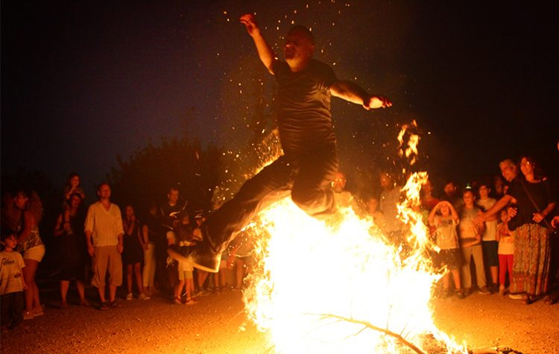
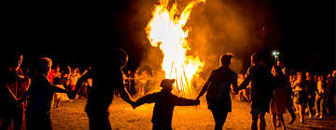

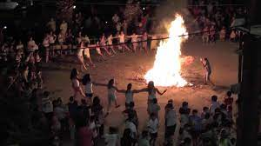
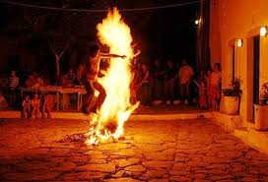

Ο ΚΛΗΔΟΝΑΣ είναι ένα πολύ παλιό έθιμο και το συναντάμε σε πολλά μέρη της Ελλάδας, αλλά και σε Ευρωπαϊκές χώρες. Είναι μια λαϊκή μαντική διαδικασία, σύμφωνα με την οποία αποκαλύπτεται στις άγαμες κοπέλες η ταυτότητα του μελλοντικού τους συζύγου. Το έθιμο πραγματοποιείται στις 23 και 24 Ιουνίου, που συμπίπτει με το θερινό ηλιοστάσιο. Η διήμερη γιορτή, παραδοσιακά, περιελάμβανε τρεις φάσεις: την προετοιμασία, όπου παραμονή του Αϊ Γιάννη, γινόταν το άναμμα της φωτιάς και το πέρασμα πάνω από αυτήν καθώς και η μεταφορά του αμίλητου νερού, την έκθεση στα άστρα, και το άνοιγμα του Κλήδονα, ανήμερα της εορτής, με τα ριζικά και στη συνέχεια η γιορτή έκλεινε με διασκέδαση για τους συμμετέχοντες. Η λέξη Κλήδονας είναι αρχαία (που σημαίνει φήμη, αγγελία). Σύμφωνα με τις παραδόσεις, ο λαός πιστεύει ότι ο Αϊ Γιάννης φέρνει τύχη γι’ αυτό και λέγεται ριζικάρης αλλά και φανιστής γιατί φανερώνει την τύχη. Ανήμερα, άνοιγε ο κλήδονας από εκείνον που το κλείδωσε. Τα αντικείμενα καθώς έβγαιναν με τυχαία σειρά στο κάθε ένα απαγγέλλανε ένα αυτοσχέδιο δίστιχο-προφητεία για τον κάτοχο του σημαδιού. Οταν οι κοπέλες επέστρεφαν στα σπίτια τους, προσέχανε ποιο όνομα ή λέξη θα πρωτοάκουγαν στο δρόμο και το συσχετίζανε με την ανοικτή τύχη τους εκείνη τη βραδιά.

Μεσογίτικη παραδοσιακή φορεσιά Αττικής Νύφης:
Φορεσιές από τις αττικές νύφες:
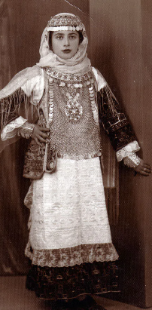
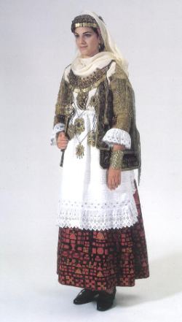
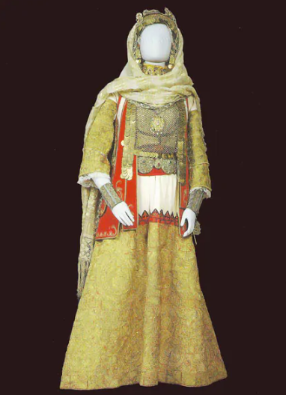
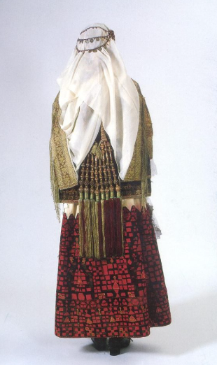

Η νυφική ή γιορτινή φορεσιά των Σπάτων αποτελεί ένα εξαιρετικό δείγμα παραδοσιακής ελληνικής ενδυμασίας, που φορέθηκε από τα τέλη του 19ου αιώνα μέχρι τις αρχές του 20ού αιώνα. Αυτή η φορεσιά ξεχωρίζει για την εξαιρετική τέχνη με την οποία ήταν δουλεμένη, τον πλούτο των υλικών που χρησιμοποιούνταν και τις έντονες αντιθέσεις των χρωμάτων της. Δίκαια, κατατάσσεται ανάμεσα στις πιο όμορφες και αξιοθαύμαστες φορεσιές της Ελλάδας. Η δημιουργία αυτής της φορεσιάς συνδυάζει την έμφυτη φιλαρέσκεια και την επιθυμία των γυναικών για καλλωπισμό, καθώς και τις δεξιότητές τους στην αργαλειοτεχνία, το ράψιμο και το κέντημα. Οι γυναίκες των Σπάτων έφτιαχναν τα ενδύματα αυτά, κυρίως στο πλαίσιο της οικιακής χειροτεχνίας, ακολουθώντας τις τοπικές, πατροπαράδοτες συνήθειες και τεχνικές. Η διαδικασία κατασκευής της φορεσιάς ήταν ιδιαίτερα χρονοβόρα και απαιτούσε ιδιαίτερη προσοχή και δεξιοτεχνία. Για το λόγο αυτό, η μητέρα της νύφης ξεκινούσε την κατασκευή της νυφικής φορεσιάς από την ηλικία των 10-12 ετών, αφού πρώτα το κορίτσι είχε μάθει τις βασικές τεχνικές υφαντικής και κεντήματος. Η κατασκευή απαιτούσε χρόνο και ήταν ακριβή, καθώς χρησιμοποιούνταν πολύτιμα υλικά και χρώματα. Η φορεσιά φοριόταν πρώτη φορά στο γάμο και στη συνέχεια χρησιμοποιούνταν ως γιορτινή ενδυμασία, μέχρι την απόκτηση του πρώτου παιδιού από την γυναίκα. Έπειτα, φυλασσόταν με επιμέλεια ως κειμήλιο και παρακαταθήκη για την επόμενη γενιά. Εάν η γυναίκα πέθαινε σε νεαρή ηλικία, η φορεσιά αποτελούσε μέρος της κηδείας της, και συνήθως την έθαβαν μαζί της, ως τελετουργικό σύμβολο της νεότητας και της κοινωνικής της θέσης. Η νυφική φορεσιά των Σπάτων είναι επομένως όχι μόνο ένα δείγμα εξαιρετικής τεχνικής και αισθητικής, αλλά και ένα πολύτιμο κομμάτι της τοπικής παράδοσης, που συνδέει το παρελθόν με το παρόν και παραμένει ζωντανή στη συλλογική μνήμη της κοινότητας
Παιδική φορεσιά της βλαχούλας:
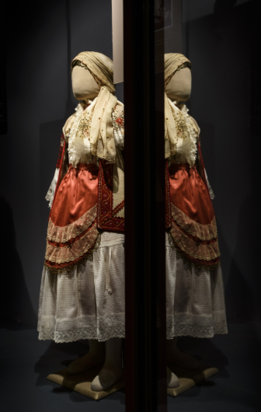

Τα παραδοσιακά μαγειρέματα:
Τα παραδοσιακά μαγειρέματα είναι κάποια από τα φαγητά που έφτιαχναν οι νοικοκυρές των Σπάτων στις αρχές του 19ου αιώνα. Περιείχαν κάτι απλό και υγιεινό. Επίσης χαρακτηριζόντουσαν για την αυθεντικότητα τους, την καθαρότητα των γεύσεων καθώς και τον πλούτο των προϊόντων της Μεσογείτικης γης.

«Στάρι, λάδι και κρασί»
Αυτή η περιγραφή αναφέρεται στις παραδοσιακές διατροφικές συνήθειες των κατοίκων της Μεσογείου, οι οποίες ήταν στενά συνδεδεμένες με τη γεωργία, την κτηνοτροφία και την πίστη τους. Η νηστεία, η οποία ήταν σημαντική πτυχή της εκκλησιαστικής παράδοσης, επηρέαζε τις διατροφικές τους συνήθειες και καθόριζε την κατανάλωση τροφών από τα αγαθά που παρήγαγε η γη και η κτηνοτροφία τους. Οι παραδοσιακές τροφές που αναφέρονται, όπως τα όσπρια, τα δημητριακά, τα φρούτα, τα λαχανικά, τα άγρια χόρτα, τα ψάρια και το μέλι, ήταν συστατικά μιας διατροφής με υψηλή θρεπτική αξία και ποικιλία, που συνδύαζαν την φυσική παραγωγή με την ισχυρή αίσθηση της κοινότητας και της αλληλοβοήθειας. Οι τοπικές συνήθειες, όπως το ανταλλακτικό εμπόριο και η σφαγή των ζώων μόνο σε σημαντικές περιστάσεις, αποδεικνύουν τον βαθύ δεσμό των ανθρώπων με τη φύση και την πνευματική τους ζωή. Η αναφορά στα "καλά" ή σημαντικά για τη θρησκεία και τις κοινωνικές εκδηλώσεις γεγονότα (όπως τα Χριστούγεννα ή το Πάσχα) υπογραμμίζει τη σημασία των παραδόσεων και των εορτών στην ενίσχυση των δεσμών των ανθρώπων και της κοινότητας. Η χρήση του γάλακτος για την παραγωγή τυριού και γιαουρτιού δείχνει τη δημιουργικότητα στην αξιοποίηση των φυσικών πόρων και την ανάγκη για συντήρηση των τροφών σε εποχές έλλειψης.
Τις περισσότερες φορές οι νοικοκυρές φρόντιζαν να μη λείπει ποτέ από το σπίτι το ψωμί. Ζύμωναν δύο ή τρεις φορές την εβδομάδα από πέντε τουλάχιστον καρβέλια ψωμί με σταρένιο αλεύρι. Χρησιμοποιούσαν προζύμι και μέχρι να «ανέβουν» τα ψωμιά, τα τοποθετούσαν στην πινακωτή σε καθαρές υφαντές πετσέτες τις «μεσάλες» και αφού έκαιγαν καλά το φούρνο τα «έριχναν» με το φουρνόξυλο για να ψηθούν. Έφτιαχναν και ένα μικρό ψωμί την «προπήρα» που ψηνόταν πρώτο και συνήθως ζεστό όπως ήταν, το πήγαιναν στους ηλικιωμένους γονείς όπως και μικρά κουλούρια για τα παιδιά του σπιτιού. Σχεδόν πάντα κρατούσαν λίγο ζυμάρι στην άκρη και με αυτό έφτιαχναν τηγανόπιτες σε καυτό λάδι, που τις έτρωγαν με πετιμέζι ή πρόσθεταν λίγο τυρί και λάδι στο ζυμάρι και έφτιαχναν τυρόψωμο.

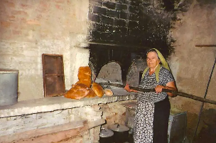
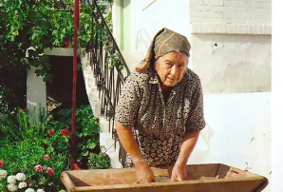

Είναι άξιο σημείωσης ότι το πρώτο προζύμι πιανόταν με τον «αγιασμένο βασιλικό του Σταυρού» το Σεπτέμβριο. Βουτούσαν το βασιλικό μέσα σε χλιαρό νερό. Σ’ ένα πήλινο δοχείο μ’ ένα κουτάλι ανακάτευαν μια χούφτα αλεύρι, λίγο αλάτι και το ευωδιαστό νερό. Τον χυλό που παραγόταν τον σταύρωναν με το βασιλικό τρεις φορές, στη συνέχεια σχημάτιζαν το σημείο του σταυρού πάνω του με τα κλωνάρια του βασιλικού και τον σκέπαζαν με υφαντή πετσέτα. Όση ώρα έκαναν αυτήν την προετοιμασία έψελναν το απολυτίκιο της ημέρας. Αξέχαστοι άνθρωποι με ήθος και σεβασμό στην παράδοση.

Βασικό συμπλήρωμα της διατροφής ήταν τα φρούτα (πορτοκάλια, μανταρίνια, σύκα, κ.α) καθώς και οι ξηροί καρποί (αμύγδαλα, καρύδια, αποξηραμένες σταφίδες, κ.α). Τα γλυκίσματα είχαν ως κύριο συστατικό το μέλι. Έφτιαχναν γλυκά του κουταλιού με φρούτα εποχής (σταφύλι, κυδώνι) καθώς και κυδωνόπαστο στο φούρνο και διάφορα ηδύποτα (λικέρ). Αυτά τρατάριζε τους καλεσμένους σε ονομαστικές γιορτές και «χαρές» η νοικοκυρά του σπιτιού. Αργότερα προστέθηκε το λουκούμι, το υποβρύχιο, το σοκολατάκι που τα αγόραζαν από την Αθήνα.
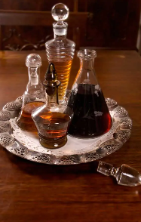
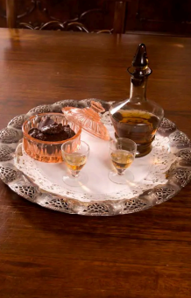

Τέλος,Οι διατροφικές μας συνήθειες αφού διένυσαν μια μεγάλη κυκλική πορεία μέσα στο χρόνο κατέληξαν σήμερα τον 21ο αιώνα να συμβαδίζουν απόλυτα με τη διατροφή του 19ου αιώνα. Δύο αιώνες τοξική, άνοστη, ξενόφερτη, επιβλαβής για την υγεία διατροφή κατέληξε στο στάρι, στο λάδι και στο κρασί των προγόνων μας.

Πηγές:
Φορεσιές: https://laografia-spata.gr/topiki-foresia/
Παραδοσιακές συνταγές: https://laografia-spata.gr/paradosiaka-mageiremata/
Άγιος Ιωάννης Σπάτα- Αρτέμιδα: https://el.wikipedia.org/wiki/%CE%86%CE%B3%CE%B9%CE%BF%CF%82_%CE%99%CF%89%CE%AC%CE%BD%CE%BD%CE%B7%CF%82_%CE%A3%CF%80%CE%AC%CF%84%CF%89%CE%BD
Γιορτή Ανάληψης: https://el.wikipedia.org/wiki/%CE%9D%CE%B1%CF%8C%CF%82_%CE%91%CE%BD%CE%B1%CF%83%CF%84%CE%AC%CF%83%CE%B5%CF%89%CF%82_%CF%84%CE%BF%CF%85_%CE%A7%CF%81%CE%B9%CF%83%CF%84%CE%BF%CF%8D_%CE%A3%CF%80%CE%AC%CF%84%CF%89%CE%BD
Η προετοιμασία του Κλήδωνα:
https://maleviziotis.gr/2023/06/24/%CF%84%CE%BF-%CE%AD%CE%B8%CE%B9%CE%BC%CE%BF-%CF%84%CE%BF%CF%85-%CE%BA%CE%BB%CE%AE%CE%B4%CE%BF%CE%BD%CE%B1-%CF%84%CE%BF-%CE%AC%CE%BD%CE%B1%CE%BC%CE%BC%CE%B1-%CF%84%CE%B7%CF%82-%CF%86%CF%89%CF%84%CE%B9/
https://el.wikipedia.org/wiki/%CE%9A%CE%BB%CE%AE%CE%B4%CE%BF%CE%BD%CE%B1%CF%82

Φωτογραφίες:
Κλήδωνας: https://www.google.com/search?sca_esv=723ced2f111b1066&rlz=1C1GCEA_enGR1038GR1038&sxsrf=AHTn8zqpw4laCyRTk68Kf4ImdXvThsUmjQ:1741966678466&q=%CE%BA%CE%BB%CE%B7%CE%B4%CE%BF%CE%BD%CE%B1%CF%82&udm=2&fbs=ABzOT_CCI6Hd8BUaYiYVaI0KUxOqRWn6vZuHRwiIhGvJd2tMX94NhRwYnsRjcj0nkwvp58T82yXQu81mSHR1dCNTm7Eo8uxsx68hx2d6HkI5d_7QnSmcE1f4mKppeKgT4wMzqmUkXQkKxHDBpwOUUDg8A76zr9BGYwDSqBryrdac3xBMgJq0ig2onUQqeSGZ2ztAqY85Q6tlmPH3hBW3b66cJsbETBeFRH2WwVNOQZ7-UsTw_0vs8YI&sa=X&ved=2ahUKEwjFlNLI84mMAxWLSvEDHUJ-OEMQtKgLegQIGhAB&biw=1920&bih=929&dpr=1#vhid=FZstpKhtRf3UrM&vssid=mosaic
Φορεσιά Αττικής Νύφης: https://www.google.com/search?q=%CF%80%CE%B1%CF%81%CE%B1%CE%B4%CE%BF%CF%83%CE%B9%CE%B1%CE%BA%CE%B7+%CF%86%CE%BF%CF%81%CE%B5%CF%83%CE%B9%CE%B1+%CE%B1%CF%84%CF%84%CE%B9%CE%BA%CE%B7%CF%82+%CE%BD%CF%85%CF%86%CE%B7%CF%82+%CF%83%CF%80%CE%B1%CF%84%CE%B1&sca_esv=723ced2f111b1066&rlz=1C1GCEA_enGR1038GR1038&udm=2&biw=1920&bih=929&sxsrf=AHTn8zqmxJfDkmiaDa8lLQMeodVVMJn2SQ%3A1741967718770&ei=ZlHUZ5zXLv6Vxc8P2bScmQo&ved=0ahUKEwicotm494mMAxX-SvEDHVkaJ6MQ4dUDCBE&uact=5&oq=%CF%80%CE%B1%CF%81%CE%B1%CE%B4%CE%BF%CF%83%CE%B9%CE%B1%CE%BA%CE%B7+%CF%86%CE%BF%CF%81%CE%B5%CF%83%CE%B9%CE%B1+%CE%B1%CF%84%CF%84%CE%B9%CE%BA%CE%B7%CF%82+%CE%BD%CF%85%CF%86%CE%B7%CF%82+%CF%83%CF%80%CE%B1%CF%84%CE%B1&gs_lp=EgNpbWciSs-AzrHPgc6xzrTOv8-DzrnOsc66zrcgz4bOv8-BzrXPg865zrEgzrHPhM-EzrnOus63z4Igzr3Phc-GzrfPgiDPg8-AzrHPhM6xSJI0UMAGWPoxcAd4AJABAJgBiQGgAYAKqgEEMC4xMLgBA8gBAPgBAZgCAKACAJgDAIgGAZIHAKAHwgM&sclient=img#vhid=2ajjdODd75E0kM&vssid=mosaic
Παιδική φορεσιά Βλαχούλας:
https://www.google.com/search?q=%CF%80%CE%B1%CE%B9%CE%B4%CE%B9%CE%BA%CE%AE+%CF%86%CE%BF%CF%81%CE%B5%CF%83%CE%B9%CE%AC+%CF%84%CE%B7%CF%82+%CE%B2%CE%BB%CE%B1%CF%87%CE%BF%CF%8D%CE%BB%CE%B1%CF%82&rlz=1C1GCEA_enGR1038GR1038&oq=%CF%80%CE%B1%CE%B9%CE%B4%CE%B9%CE%BA%CE%AE+%CF%86%CE%BF%CF%81%CE%B5%CF%83%CE%B9%CE%AC+%CF%84%CE%B7%CF%82+%CE%B2%CE%BB%CE%B1%CF%87%CE%BF%CF%8D%CE%BB%CE%B1%CF%82&gs_lcrp=EgZjaHJvbWUyBggAEEUYOdIBCTQzMzEyajBqN6gCALACAA&sourceid=chrome&ie=UTF-8

